12.04.2022 г. – День КОСМОНАВТИКИ.

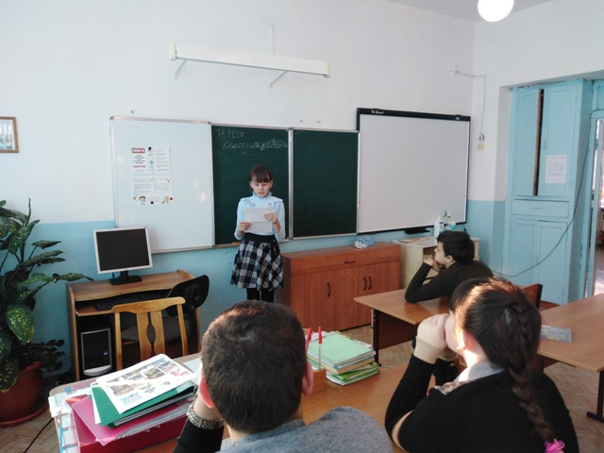

Прошли классные часы и выставка рисунков

